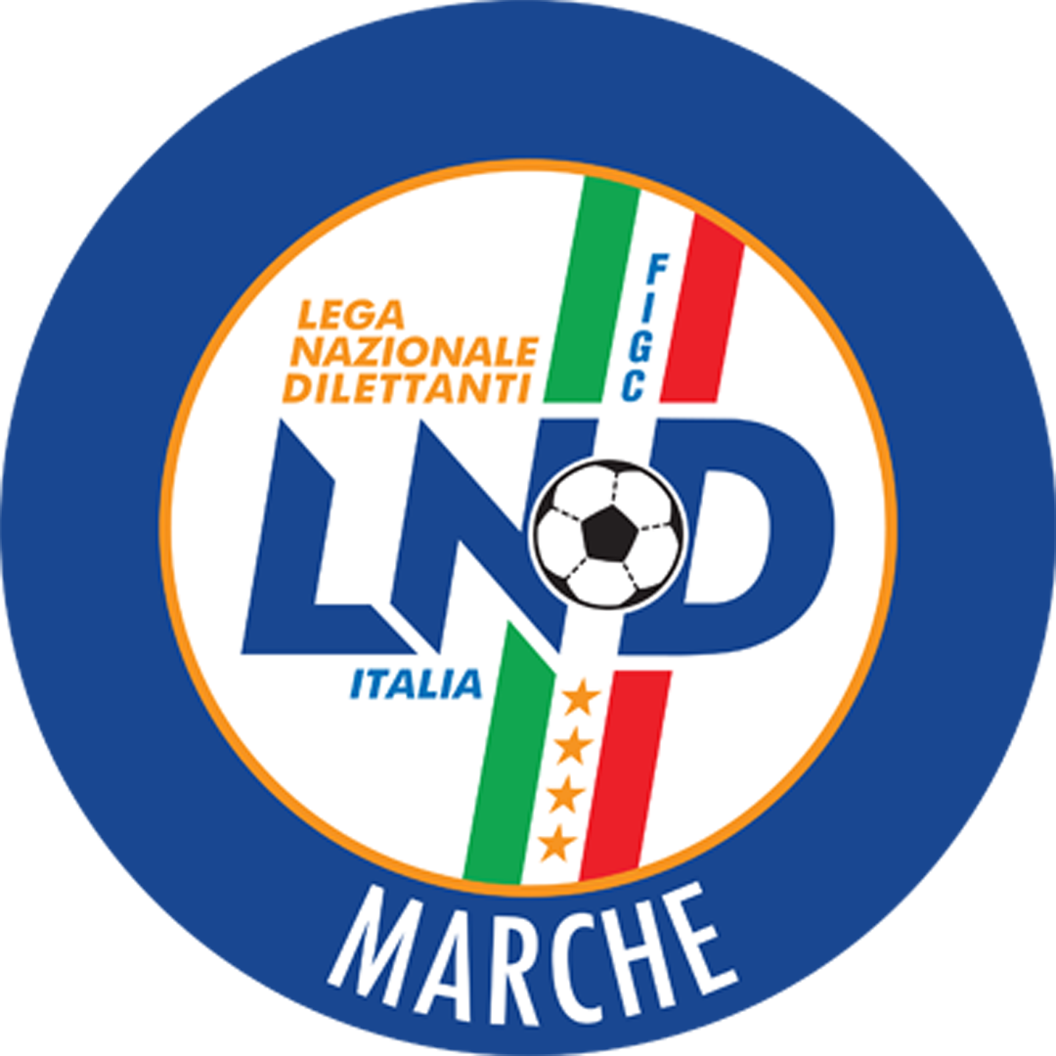 | Federazione Italiana Giuoco Calcio  Lega Nazionale Dilettanti  Comitato Regionale Marche  Via Schiavoni, snc - 60131 ANCONA  CENTRALINO: 071 285601 - FAX: 071 28560403  sito internet: www.lnd.it  e-mail: crlnd.marche01@figc.it – pec: marche@pec.figcmarche.it
Stagione Sportiva 2017/2018

Comunicato Ufficiale N° 164 (Coppe) del 27/04/2018

SOMMARIO

SOMMARIO 1
COMUNICAZIONI DELLA F.I.G.C. 1
COMUNICAZIONI DELLA L.N.D. 1
COMUNICAZIONI DEL COMITATO REGIONALE 1
NOTIZIE SU ATTIVITÀ AGONISTICA 2
FASI FINALI COPPA MARCHE 3 CTG 2
RISULTATI 2
GIUDICE SPORTIVO 2
COPPA ITALIA PROMOZIONE 2
RISULTATI 3
GIUDICE SPORTIVO 3
COPPA MARCHE SECONDA CATEGORIA 3
RISULTATI 3
GIUDICE SPORTIVO 3
COPPA MARCHE PRIMA CATEGORIA 4
RISULTATI 4
GIUDICE SPORTIVO 4

COMUNICAZIONI DELLA F.I.G.C.

COMUNICAZIONI DELLA L.N.D.

COMUNICAZIONI DEL COMITATO REGIONALE

COPPA MARCHE SECONDA CATEGORIA

Gara di FINALE
Mercoledì 09.05.2018 ore 17,00 – Campo sportivo “F. Ciommei” di Tolentino
REAL TOLENTINO – FERMIGNANO CALCIO

Modalita’ di svolgimento della gara
Gara con incontro unico (società ospitante prima nominata)
si disputeranno due tempi regolamentari di 45’ ciascuno;
in caso di parità al termine dei tempi regolamentari si procederà a battere i tiri di rigore, in conformità all’art. 7 del Regolamento di Giuoco.

Norme per reclami e disciplina sportiva
Per quanto concerne le norme per i reclami e la disciplina sportiva si applicano le disposizioni di cui al C.U. n. 14 del 25.08.2017 del Comitato Regionale Marche e del C.U. n. 178/A del 19.06.2017 della FIGC, allegato al C.U. n. 227 del 20.06.2017 del C.R. Marche e riproposto in allegato al CU n. 12 del 22.08.2017 del C.R. Marche.

NOTIZIE SU ATTIVITÀ AGONISTICA

FASI FINALI COPPA MARCHE 3 CTG
RISULTATI

RISULTATI UFFICIALI GARE DEL 25/04/2018
Si trascrivono qui di seguito i risultati ufficiali delle gare disputate

GARA DI FINALE
MAGLIANO CALCIO 2013 | - VALLE DEL GIANO | 2 - 1

MAGLIANO CALCIO 2013 vincente Coppa Marche 3^ categoria.
GIUDICE SPORTIVO
Il Giudice Sportivo, Avv. Claudio Romagnoli, con l’assistenza del segretario Angelo Castellana, nella seduta del 27/04/2018, ha adottato le decisioni che di seguito integralmente si riportano:
GARE DEL 25/ 4/2018
PROVVEDIMENTI DISCIPLINARI
In base alle risultanze degli atti ufficiali sono state deliberate le seguenti sanzioni disciplinari.
A CARICO CALCIATORI NON ESPULSI DAL CAMPO
SQUALIFICA PER UNA GARA PER RECIDIVA IN AMMONIZIONE (II INFR)
TARULLI SIMONE | (MAGLIANO CALCIO 2013)
AMMONIZIONE I infr DIFFIDA
BELLETTI MARCO | (MAGLIANO CALCIO 2013) |  | FEDELI SAMUELE | (MAGLIANO CALCIO 2013)
ALESSANDRINI DANILO | (VALLE DEL GIANO) |  | MORETTI MANUEL | (VALLE DEL GIANO)
PIEROTTI SAURO | (VALLE DEL GIANO)

COPPA ITALIA PROMOZIONE
RISULTATI
RISULTATI UFFICIALI GARE DEL 25/04/2018
Si trascrivono qui di seguito i risultati ufficiali delle gare disputate

GARA DI FINALE
HELVIA RECINA 1975 | - PASSATEMPESE | 2 - 0

HELVIA RECINA 1975 vincente Coppa Italia Promozione

GIUDICE SPORTIVO
Il Giudice Sportivo, Avv. Claudio Romagnoli, con l’assistenza del segretario Angelo Castellana, nella seduta del 27/04/2018, ha adottato le decisioni che di seguito integralmente si riportano:
GARE DEL 25/ 4/2018
PROVVEDIMENTI DISCIPLINARI
In base alle risultanze degli atti ufficiali sono state deliberate le seguenti sanzioni disciplinari.
A CARICO CALCIATORI NON ESPULSI DAL CAMPO
SQUALIFICA PER UNA GARA PER RECIDIVA IN AMMONIZIONE (IV INFR)
STORTONI GIANLUCA | (PASSATEMPESE)
SQUALIFICA PER UNA GARA PER RECIDIVA IN AMMONIZIONE (II INFR)
MARASCHIO MARCO | (PASSATEMPESE) |  | MORRA ANDREA | (PASSATEMPESE)
AMMONIZIONE III infr DIFFIDA
MANDORLINI ANDREA | (HELVIA RECINA 1975) |  | GRACIOTTI LEONARDO | (PASSATEMPESE)
AMMONIZIONE I infr DIFFIDA
DI CRESCENZO MARCO | (HELVIA RECINA 1975) |  | MASSINI TOMMASO | (HELVIA RECINA 1975)
PAGLIARINI MICHELE | (HELVIA RECINA 1975) |  | PERRELLA ANTONIO | (HELVIA RECINA 1975)

COPPA MARCHE SECONDA CATEGORIA
RISULTATI

RISULTATI UFFICIALI GARE DEL 25/04/2018
Si trascrivono qui di seguito i risultati ufficiali delle gare disputate

GARE DI SEMIFINALE
G.M.D. GROTTAMMARE 89 | - REAL TOLENTINO SSD ARL | 0 - 3
REAL CAMERANESE | - FERMIGNANO CALCIO | 4 - 5

GIUDICE SPORTIVO
Il Giudice Sportivo, Avv. Claudio Romagnoli, con l’assistenza del segretario Angelo Castellana, nella seduta del 26/04/2018, ha adottato le decisioni che di seguito integralmente si riportano:
GARE DEL 25/ 4/2018
PROVVEDIMENTI DISCIPLINARI
In base alle risultanze degli atti ufficiali sono state deliberate le seguenti sanzioni disciplinari.
A CARICO DIRIGENTI
INIBIZIONE A SVOLGERE OGNI ATTIVITA' FINO AL 2/ 5/2018
CARMINUCCI ANTONIO | (G.M.D. GROTTAMMARE 89)
Per proteste nei confronti dell'arbitro. Allontanato
A CARICO DI ALLENATORI
SQUALIFICA FINO AL 2/ 5/2018
POMPEI STEFANO | (G.M.D. GROTTAMMARE 89)
Per proteste nei confronti dell'arbitro. Allontanato
A CARICO CALCIATORI ESPULSI DAL CAMPO
SQUALIFICA PER UNA GARA/E EFFETTIVA/E
LUCIDI ENRICO | (G.M.D. GROTTAMMARE 89)
A CARICO CALCIATORI NON ESPULSI DAL CAMPO
SQUALIFICA PER UNA GARA PER RECIDIVA IN AMMONIZIONE (II INFR)
BALDUCCI ROBERTO | (FERMIGNANO CALCIO) |  | RUGGIERI GIANMARCO | (G.M.D. GROTTAMMARE 89)
BELEGNI MASSIMILIANO | (REAL CAMERANESE) |  | PIETRUCCI ALESSANDRO | (REAL CAMERANESE)
CUCCAGNA ALESSANDRO | (REAL TOLENTINO SSD ARL)
AMMONIZIONE I infr DIFFIDA
AGOSTINI RICCARDO | (FERMIGNANO CALCIO) |  | ROMANI ALBERTO | (FERMIGNANO CALCIO)
MALACCHI MARCO | (G.M.D. GROTTAMMARE 89)

COPPA MARCHE PRIMA CATEGORIA
RISULTATI

RISULTATI UFFICIALI GARE DEL 25/04/2018
Si trascrivono qui di seguito i risultati ufficiali delle gare disputate

GARA DI FINALE
CIVITANOVESE CALCIO | - SAN BIAGIO | 4 - 0

CIVITANOVESE CALCIO vincente Coppa Marche 1^ categoria

GIUDICE SPORTIVO
Il Giudice Sportivo, Avv. Claudio Romagnoli, con l’assistenza del segretario Angelo Castellana, nella seduta del 27/04/2018, ha adottato le decisioni che di seguito integralmente si riportano:
GARE DEL 25/ 4/2018
PROVVEDIMENTI DISCIPLINARI
In base alle risultanze degli atti ufficiali sono state deliberate le seguenti sanzioni disciplinari.
A CARICO CALCIATORI NON ESPULSI DAL CAMPO
AMMONIZIONE I infr DIFFIDA
RUIBAL OCAMPO FRANCO RODRIGO | (CIVITANOVESE CALCIO) |  | ZALDUA EZEQUIEL | (CIVITANOVESE CALCIO)
MARIANI PRIMIANI ROBERTO | (SAN BIAGIO)

F.to IL SEGRETARIO F.to IL GIUDICE SPORTIVO
Angelo Castellana Claudio Romagnoli

Le ammende irrogate con il presente comunicato dovranno pervenire a questo Comitato entro e non oltre il 07/05/2018.

Pubblicato in Ancona ed affisso all’albo del C.R. M. il 27/04/2018.

Il Segretario  (Angelo Castellana) | Il Presidente  (Paolo Cellini)

